Öffne GeoGebra Geometrie auf deinem Gerät.
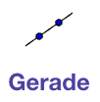
- Füge ein weites Koordinatengitter ein. (Hilfe? AB 1, Nr. 20)
- Erstelle eine senkrechte Gerade wie im Bild.
- Benenne die Punkte A und B um in G1 und G2.
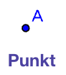
- Erstelle auf der linken Seite der Geraden ein Rechteck .
- Spiegle es an der Geraden. oder
- Ändere die Namen der vier Spiegelpunkte in A’, B’, C’ und D’.
- Erstelle auf der linken Seite der Geraden ein Fünfeck.
- Spiegle es an der Geraden. oder
- Speichere deine Konstruktion.
- Öffne ein neues Feld:
  - Klicke auf die drei Striche links oben.
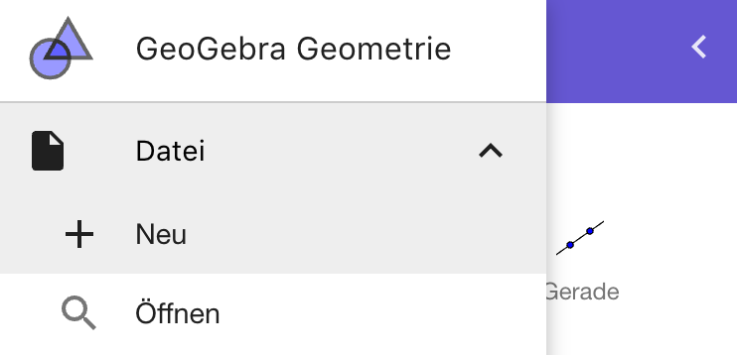
  - Klicke auf „Neu“.

- Erstelle eine Gerade wie in Aufgabe 2 und benenne die Punkte um in G1 und G2.
- Erstelle zwei Vielecke (Dreiecke, Vierecke oder Fünfecke) deiner Wahl (wie in Aufgabe 7).
- Speichere die Konstruktion ab und lasse sie von deinem Partner spiegeln.
- Zeichne eine Spiegelachse ein (mittig) und spiegle ein beliebiges Fünfeck.
- Was fällt dir leichter?

- Was fällt dir schwerer?

